

19 августа 2026 г. | г. Москва

Коммерческое предложение
HSM StoreEx HDS 230 (11,5 x 26)
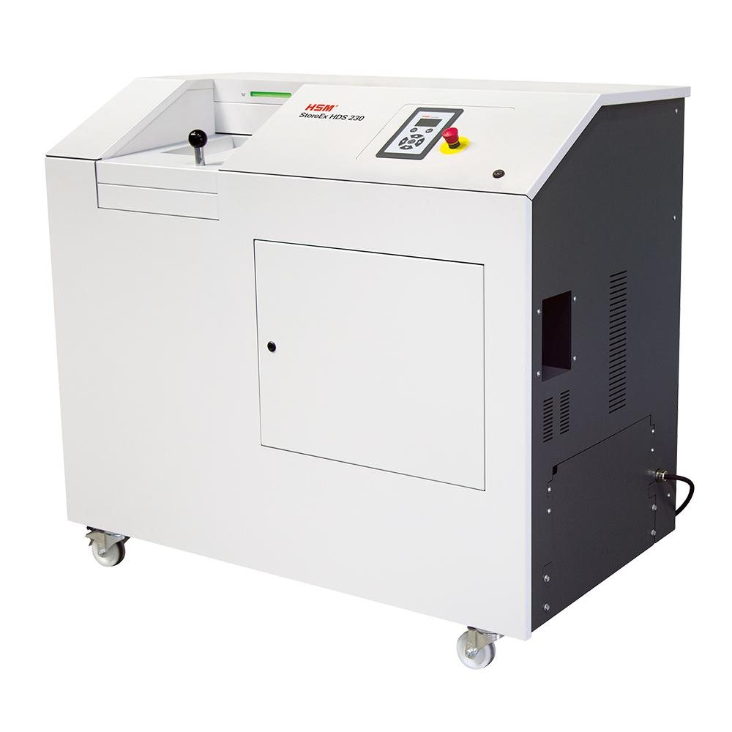 | Описание:  Уничтожитель цифровых носителей данных / жестких дисков (HDD/SSD) HSM StoreEx HDS 230 уничтожает цифровые носители надёжно, экономично и в соответствии с защитой данных.  Функциональные особенности:  Производительность (кол-во уничтожаемых жёстких дисков в час): 360 шт.  Уровень секретности H-3  Закаленные индуктивным методом монолитные стальные режущие валы долговечны и износостойки.  Мощный цепной мотор обеспечивает высокую производительность и непрерывную работу.  Измельченный материал, выгружаемый с конвейерной ленты, можно собирать в обычные отдельные контейнеры.  С помощью многофункциональной кнопки можно осуществлять интуитивное управление устройством.  Автоматическое возвратное движение помогает зафиксировать материал и обеспечивает бесперебойную работу.  Высококачественные компоненты гарантируют пользователю безопасность работы и долгий срок службы уничтожителя.

Параметры | Значение
Серия: | StoreEx HDS
Тип: | Профессиональные
Тип резки: | Перекрестный
Размер частицы, мм: | 11,5x26
Емкость корзины, л: | 45
Скорость резки, мм/сек.: | 26
Ширина входа, мм: | 222 x 150 x 38
Мощность, Вт: | 6200
Уровень шума, Дб: | 57
Система энергосбережения: | Да
Ролики для передвижения: | Да
Высота, мм: | 1696
Ширина, мм: | 1040
Глубина, мм: | 3098
Вес, кг: | 1260
Монолитные ножи: | Да

Цена: 4 923 208 руб. 35 коп.
Гарантия:
Сроки поставки товара:
Срок действия ценового предложения:

Генеральный директор Миронов Б.Б.

